МИНОБРНАУКИ РОССИИ

Федеральное государственное бюджетное образовательное учреждение   
высшего образования

НИЖЕГОРОДСКИЙ ГОСУДАРСТВЕННЫЙ ТЕХНИЧЕСКИЙ

УНИВЕРСИТЕТ им. Р.Е.АЛЕКСЕЕВА

Институт Радиоэлектроники и Информационных Технологий

Отчёт

по лабораторной работе №1

«Геоинформационная система «Карта Москвы»

Варианта 13

ПРЕПОДАВАТЕЛЬ:

________________ Степаненко М. А.

(подпись) (фамилия, и.,о.)

СТУДЕНТ:

________________ Аржанов А.А.

(подпись) (фамилия, и.,о.)

24-ИВТ-3

(шифр группы)

Работа защищена «_____» ____________

С оценкой _________________________

Нижний Новгород 2023

**Задание 1.**

1. **Малая Бронная 24, ст1 – Административное здание.  
   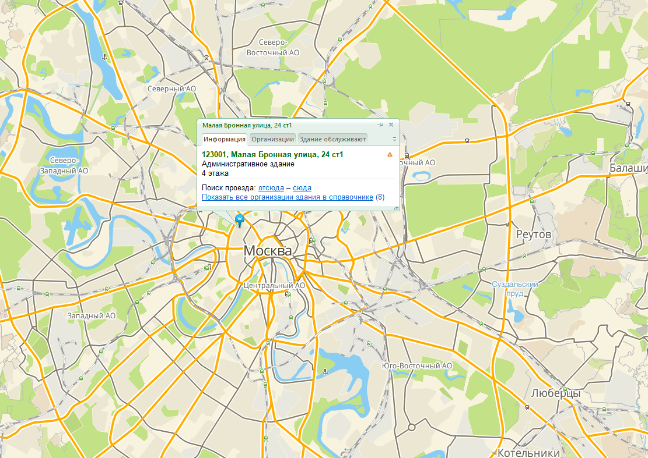**
2. **Ближайшая станция метро – Тверская 610 метров по прямой**
3. **Путь на машине – 4 минуты 1 км.  
   Путь пешком – 11 минут 1 км.  
   Путь (СИМ) Самокат, велосипед и тд. – 5 минут 1 км.**
4. **Банкоматы банков в радиусе 1 км:  
   1. Альфа банк   
   2. Почтабанк   
   3. Россельхозбанк   
   4. СДМ банк  
   5. Т-Банк  
   6. Райффайзенбанк  
   7. ВТБ банк  
   8. МТС банк**

**9. Совкомбанк  
10. Сбербанк  
11. Кубань Кредит банк  
12. Промсвязь банк**

**13. Севергазбанк**

**14. МИБ банк**

**15. Транскапитал банк**

**16. Русский Стандарт банк  
17. НС банк**

**18. АТБ банк**

**19. МБА-Москва банк**

**20. ФИ открытие банк**

**21. АБ-Россия банк  
22. Солидарность банк.**

**5) Вузы (институты) в радиусе 1 км:  
  
1. МГМУ им. И.С. Сеченова  
2. Литературный институт  
3. ИПВ россия   
4. Военный университет  
5. Центральный университет**

**6. МГЮА  
7. ВШПП  
8. Москвский институт гештальта и психодраммы**

**9. Synergy University Dubai**

**10. РАМ им. Гнесиных  
11. РМАНПО**

**Задание 2.**

**Московский государственный строительный университет.**

**7 корпусов**

1. **Кедрова улица 14 к3 (Административное здание)**
2. **Смирновская улица, 1 (ВУЗ)**
3. **Ярославское шоссе, 26 к1 (ВУЗ)**
4. **Ярославское шоссе, 26 к2 (ВУЗ)**
5. **Ярославское шоссе, 26 к20 (ВУЗ)**
6. **Ярославское шоссе, 26 к3 (ВУЗ)**
7. **Мытищи (Мытищи городской округ, Московская обл.), Олимпийский проспект, 50 (ВУЗ).**

**Задание 3.**

**Место жительства:  
ул. Карла Маркса д.46  
жилой район Мещерское озеро, Канавинский район, Нижний Новгород**

**1 корпус.**

**1) На машине (такси):  
15 – 20 минут.  
7 км.  
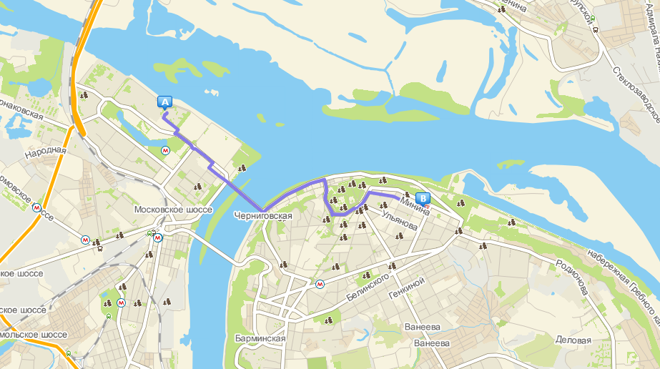**

**2) На городском транспорте:  
  
1. 24 маршрутка (Т-24):  
20 – 40 минут (в зависимости от трафика).**

**Пешком до остановки “Фок мещерский” 2 минуты 434 м.  
Сесть на Т-24   
Доехать до остановки “Технический университет”.  
Пешком до университета от остановки 3 минуты 390 м.**

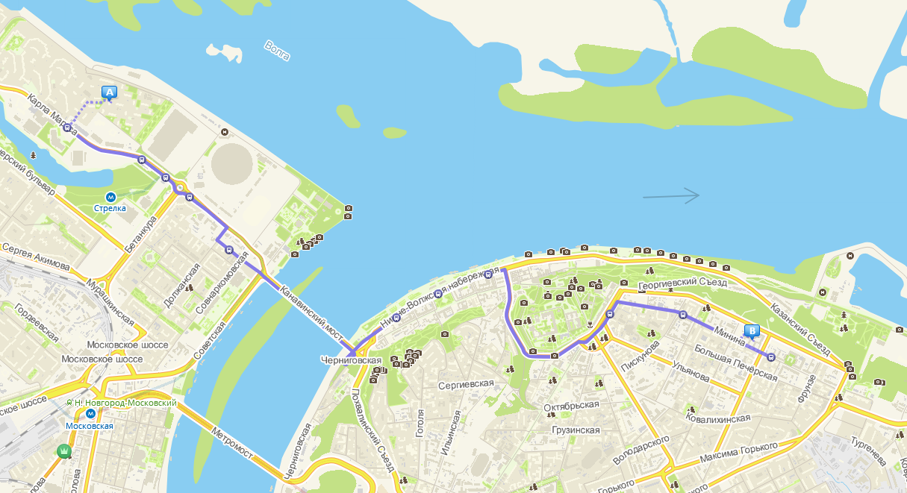

**2. Автобусы 19 (А-19), 226 (А-226), 90 (А-90); Маршрутки 40 (Т-40), 45(Т-45):  
30 – 50 минут**

**Пешком или на (СИМ) до остановки “Стрелка” 10 – 25 минут, 2,08 км (в зависимости от средства передвижения).  
Сесть на автобус, или маршрутку (А-19, А-226, А-90; Т-40, Т-45).  
Доехать до остановки “Технический университет”.  
Пешком до университета от остановки 3 минуты 390 м.**

**```Оптимальный маршрут номер 1 (если имеется собственный автомобиль),  
если нет то номер 2, так как он бюджетнее такси и не сильно большая разница во времени маршрута.**

**6 корпус.   
  
  
1) На машине (такси):  
26 – 60 минут (в зависимости от трафика).  
13 км.**

**2) Общественный транспорт:  
  
1. Маршрутное такси 24; автобус 18 (Т-24; А-18):  
60 – 90 минут (в зависимости от трафика).  
  
Пешком до остановки “Фок мещерский” 2 минуты 434 м.  
Сесть на Т-24 или А-18.  
Доехать до остановки “Казанское шоссе”.  
Пешком до университета 10 – 20 минут 1315 м.  
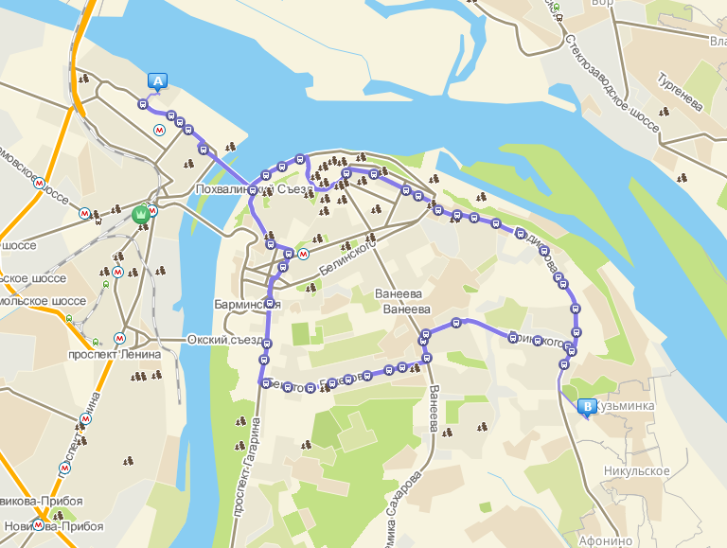**

**2. Автобусы 226 (А-226), 90 (А-90); Маршрутки 304 (Т-304):  
90 – 120 минут**

**Пешком или на (СИМ) до остановки “Стрелка” 10 – 25 минут, 2,08 км (в зависимости от средства передвижения).  
Сесть на автобус, или маршрутку (А-226, А-90; Т-304).  
Доехать до остановки “Академическая”.  
Пешком до университета от остановки 7 минуты 580 м.**

**```Оптимальный маршрут номер 1, так как он позволяет быстрее добраться до 6 корпуса.**